PRESSEMITTEILUNG
RIGK und epro laden zum 3. Internationalen Recycling-Forum ein
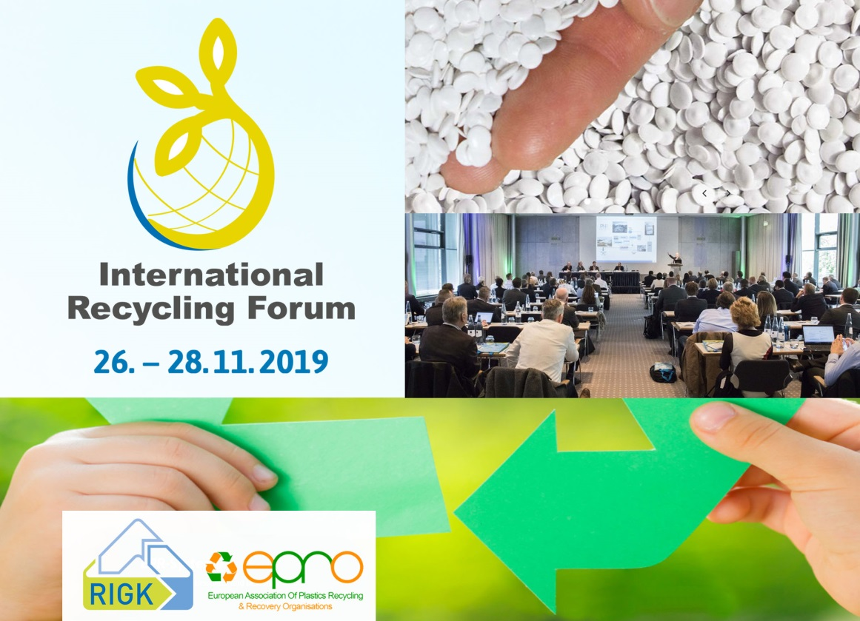
Wiesbaden, September 2019 – Die RIGK GmbH und die European Association of Plastics Recycling & Recovery Organisations (epro) laden zum 3. Internationalen Recycling-Forum ein, das vom 26. bis 28. November 2019 in Wiesbaden stattfindet. Im Mittelpunkt der Veranstaltung stehen Trends und Strategien rund um die Kreislaufwirtschaft der Kunststoffe. Die Themen der rund dreißig Vorträge und Präsentationen reichen von recyclinggerechtem Design über innovative Recyclingtechnologien und die erweiterte Herstellerverantwortung (Extended Producer Responsibility, EPR) bis zum effizienten Einsatz von Rezyklaten. Schwerpunkte des zweiten Forumstags werden dabei die Sammlung und Verwertung von Agrarkunststoffen sein. Eine begleitende Ausstellung bietet weiterführende Informationen aus der Branche. Die Tagungssprache ist Englisch.
Die Welcome-Session wird übergreifende Themen wie Grundlagen und Herausforderungen des Kunststoffrecyclings und den Materialfluss der Kunststoffe in Europa zum Inhalt haben. Der zweite Block enthält dann Berichte zum Rezyklateinsatz in den so genannten Fast Moving Consumer Goods (FMCG) sowie in Stretchfolien. Die Nutzung digitaler Geschäftsmodelle zur Förderung des Wertstoffkreislaufs sind Inhalt eines weiteren Vortrags. Ein Schwerpunktthema des Nachmittags ist der aktuelle Status der Wertschöpfungskette von Post-Consumer-Kunststoffverpackungen in Deutschland, ergänzt durch einen Ausblick auf mögliche Recyclingerträge bei Einsatz einer optimierten Recyclingplanung und neuer Recyclingtechnologien. Auf Vorträge zum Thema Chemisches Recycling folgen zu Abschluss des ersten Tages Präsentationen zum Stand der Technik, unter anderem bei der Herstellung hochwertiger Regranulate, der stofflichen Trennung unterschiedlicher Kunststofffraktionen und dem Mulchfolien-Recycling.
Am zweiten Forumstag berichten die Vortragenden über internationale Projekte sowie deren spezielle Aufgabenstellungen und die erreichten Erfolge beim Recycling landwirtschaftlich genutzter Kunststoffprodukte. Themen sind eine spanische Initiative im Bereich Obst und Gemüse sowie Möglichkeiten zur effizienzsteigernden Optimierung des Informationsmanagements für alle Abläufe, die im Rahmen von EPR-Organisationen anfallen. Es folgen Statusberichte zu Projekten in den USA, Chile, Neuseeland, Deutschland, Russland und Italien.
Dazu Jan Bauer, RIGK: „Kunststoffe stehen heute wie nie zuvor in der öffentlichen Kritik. Dabei wird ihr Einsatz weltweit weiter wachsen, denn sie helfen, Energie und Ressourcen einzusparen, und sie leisten unverzichtbare Beiträge zur Versorgung der Weltbevölkerung mit Lebensmitteln und zum Klimaschutz. Eine effiziente Sammlung und Verwertung von Kunststoffabfällen gehört zu den Lösungen dieses Dilemmas. Das 3. Internationale Recycling-Forum führt die Kräfte, die zur Realisierung dieser Lösung beitragen können, auf internationaler Ebene zum Austausch von Meinungen, Ideen und Erfahrungen zusammen. Unser Ziel ist, dass alle Teilnehmer nach Abschluss der Veranstaltung mit neuen Denkanstößen zu ihren Tätigkeiten zurückkehren, die ihnen helfen, ihre ganz speziellen Aufgaben rund um den Einsatz, die Sammlung und Verwertung von Kunststoffabfällen zu lösen.“
Die Teilnahme kostet 696 € einschließlich der Abendveranstaltung im nahegelegenen Weingut Schloss Johannisberg (inkl. MwSt.). Tagungsort ist das Wiesbadener Dorint Pallas. Das Anmeldeformular sowie weitere Informationen, die Ausstellerliste und das Tagungsprogramm sind unter www.international-recycling-forum.de/en abrufbar. Ansprechpartnerin ist Mareike Di Leo (dileo@rigk.de, +49 611 308600-10).
Die 1992 gegründete RIGK GmbH organisiert als zertifiziertes Fachunternehmen für Zeichennutzer (Abfüller, Vertreiber, Händler und Importeure) die Rücknahme gebrauchter, restentleerter Verpackungen und Kunststoffe von deren deutschen Kunden und führt sie einer sicheren und nachhaltigen Verwertung zu. Darüber hinaus berät das Unternehmen bei der Erarbeitung individueller Rücknahme- und Recyclinglösungen. International ist RIGK in Rumänien und Chile vertreten. Die rumänische Tochtergesellschaft (https://www.rigk.de/ueber-rigk/rigk-weltweit/internationale-beratung-projektarbeit/rigk-romania/) übernimmt dort ebenfalls die Rücknahme und Verwertung gebrauchter Verpackungen und Kunststoffe. Die RIGK Chile SpA (https://www.rigk.de/valueDefault/ueber-rigk/rigk-weltweit/internationale-beratung-projektarbeit/rigk-chile/) berät die Industrie vor Ort beim Aufbau ihrer Systeme und der Umsetzung gesetzlicher Umwelt- und Verwertungsauflagen. Gesellschafter der RIGK GmbH sind namhafte Hersteller von Kunststoffen und Packmitteln. RIGK GmbH ist seit 2006 Mitglied der EPRO, wo sie den Arbeitskreis für das Recycling von Kunststoffabfällen aus der Landwirtschaft gegründet hat.
EPRO, die European Association of Plastics Recycling and Recovery Organisations, ist eine paneuropäische Partnerschaft von 23 Fachorganisationen, die effiziente Lösungen für einen nachhaltigen Umgang mit Kunststoffabfällen entwickelt.

Weitere Informationen:  RIGK GmbH  Claudia Hoese  Marketing und Kundenbetreuung  Friedrichstr. 6, D-65185 Wiesbaden  Tel.: +49 (0) 6 11/ 30 86 00-12, Fax: -30  hoese@rigk.de; www.rigk.de | Redaktioneller Kontakt, Belegexemplare:  Konsens PR GmbH & Co. KG  Dr. Jörg Wolters  Hans-Kudlich-Straße 25  D-64823 Groß-Umstadt  Tel.: +49 (0) 60 78/93 63-0, Fax: -20  mail@konsens.de; www.konsens.de

Sie finden diese Presseinformation als docx-Datei sowie das Bild in druckfähiger Auflösung zum Herunterladen unter www.rigk.de/wissenswert/news/

